Занятие № 4

1. Упражнение на развитие внимания
Развитие переключения и распределения внимания с использованием «Красно-черных таблиц Горбова».
Проводится с помощью специального бланка (см. ниже), на котором 25 красных и 24 черных числа. Ребёнок должен вначале отыскать черные числа в порядке возрастания, затем красные числа в убывающем порядке.

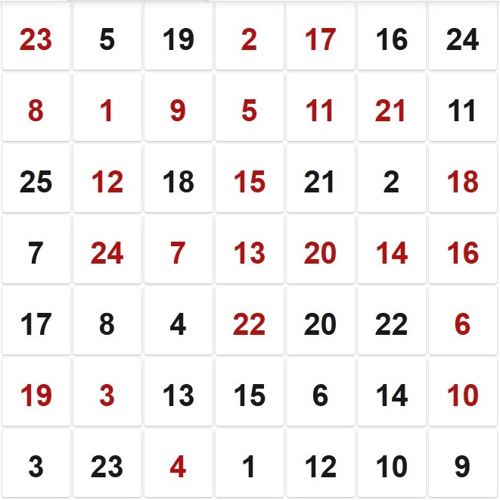

2. Упражнение «Силлогизмы»
Взрослый читает детям фразы и просит их закончить. В скобках даны ответы.
Задания:
- У Пети есть брат Коля. Как зовут брата Коли? (Петя)
- Все рыбы покрыты чешуёй. Щука – рабы, значит… (она покрыта чешуёй)
- Все мои друзья любят играть в футбол. Андрей – мой друг, значит… (он любит играть в футбол)
- Все ученики нашего класса умеют писать. Денис учится в нашем классе, значит… (он умеет писать)
- Драгоценные металлы не ржавеют. Золото – драгоценный металл, значит… (золото не ржавеет)
- Все фрукты полезны. Яблоко – фрукт, значит… (оно полезно)
- Кошки не любят мёд. Мурка – кошка, значит… (она не любит мёд)
- Ни один мой друг меня не предаст. Саша – мой друг, значит… (он меня не предаст)
- Оксана любит всё сладкое. Торт – сладкий, значит… (она любит торт)

3. Упражнения на развитие словесно-логической памяти
«Ассоциации» - см. занятие № 3, упр. 3.
Вариант 2
Для ребенка сложнее воспринимать и запоминать абстрактные понятия. Поэтому в этом варианте упражнения мы предлагаем подбирать к абстрактным понятиям ассоциации с конкретными предметами и примерами. Составьте ассоциативные ряды к следующим словам:
спорт — стадион, телевизор, футбол, мяч, скакалка, урок физкультуры
дружба —
успех —
юмор —
радость —
ложь —
погода —

4. Упражнение на развитие мыслительных операций
«Перепутанка»

Инструкция: В типографии работает очень невнимательный наборщик текста, он перепутал «куски» историй. И теперь никак не может разобраться, в какой последовательности должны быть фразы. Если он не сможет всё исправить, то ребята прочтут неправильные рассказы. Помогите ему, пожалуйста, расположите все фразы в правильном порядке. Определите, какая должна быть первой, второй и т. д.
«Умная галка»
1) Она стала кидать в кувшин камушки и столько накидала, что вода поднялась до края кувшина.
2) В кувшине вода была только на дне.
3) На дворе стоял кувшин с водой.
4) Галка очень хотела пить.
5) Теперь можно было пить.
6) Галка не могла достать воду.
7) Какая умная галка!
Ответ: 4, 3, 2, 6, 1, 5, 7.

